ДЕРЖАВНА СЛУЖБА УКРАЇНИ З НАДЗВИЧАЙНИХ СИТУАЦІЙ
Навчально-методичний центр цивільного захисту та безпеки життєдіяльності Дніпропетровської області

РЕКОМЕНДАЦІЇ НАСЕЛЕННЮ
при загрозі катастрофічного затоплення
в умовах воєнного стану

м. Дніпро
2022 рік

Рекомендації населенню при загрозі катастрофічного затоплення в умовах воєнного стану / Данченко Є.М., Крицький В.І., Шаранова Ю.Г. Дніпро, 2022 – 13с.

Під загальною редакцією начальника НМЦ ЦЗ та БЖД Дніпропетровської області В.М. ОКСЕНЯ.

Рецензенти:
Кульбач А.А. – начальник ГУ ДСНС України у Дніпропетровській області.
Куряченко Т.М. – начальник управління цивільного захисту Дніпропетровської обласної державної адміністрації.
Горбачов Е.В. – заступник начальника ГУ ДСНС України у Дніпропетровській області.

Посібник «Рекомендації населенню при загрозі катастрофічного затоплення в умовах воєнного стану» розроблений для проведення інформаційно-роз'яснювальної роботи серед населення у разі загрози виникнення або виникнення надзвичайних ситуацій, зокрема пов'язаних із загостренням воєнно-політичної обстановки.

Розглянуто та схвалено на засіданні педагогічної ради НМЦ ЦЗ та БЖД Дніпропетровської області
Протокол № 44 від 28.06.2022р

ЗМІСТ
 | стор.
1. Забезпечення заходів захисту населення і територій в умовах воєнного стану............................................................................................ | 4
2. Дії населення при аварії на ГЕС (катастрофічному затопленні) в умовах бойових дій................................................................................................ | 5
3. Дії керівництва органів влади, самоврядування, осіб керівного складу СГ, на яких покладені обов’язки у сфері ЦЗ, при підриві платини ГЕС та загрозі катастрофічного затоплення в умовах бойових дій................................................................................................ | 8
4. Рішення комісії з питань НС (варіант) СГ, що потрапляє в зону катастрофічного затоплення.................................................................................... | 11
Список використаних джерел.............................................. | 13

1. Забезпечення заходів
захисту населення і територій в умовах воєнного стану

Основні способи захисту населення від вражаючої дії факторів, що виникають у НС воєнного часу, такі:
- використання засобів індивідуального, колективного захисту;
- здійснення заходів з евакуації населення.

Повноваження МІСЦЕВИХ ДЕРЖАВНИХ АДМІНІСТРАЦІЙ, ОРГАНІВ МІСЦЕВОГО САМОВРЯДУВАННЯ У СФЕРІ ЦЗ
(Стаття 19 Кодексу ЦЗ України)
- забезпечення оповіщення та інформування населення про загрозу і виникнення надзвичайних ситуацій, у тому числі в доступній для осіб з вадами зору та слуху формі;
- організація аварійно-рятувальних та інших невідкладних робіт, робіт з ліквідації наслідків надзвичайних ситуацій на відповідній території,
а також радіаційного, хімічного, біологічного, медичного захисту населення та інженерного захисту територій від наслідків таких ситуацій;
Оповіщення про загрозу виникнення або виникнення НС, ( в тому числі воєнного характеру), організовується з урахуванням структури державного управління в Україні, максимально прогнозованого характеру і рівня надзвичайних ситуацій. Оповіщення може здійснюватися як централізовано, так і децентралізовано.
Повідомлення про загрозу виникнення або виникнення надзвичайних ситуацій готуються ДСНС, місцевими
органами виконавчої влади (органами місцевого самоврядування), керівниками підприємств, установ і організацій, де створено систему оповіщення, державною мовою.

ДОВЕДЕННЯ СИГНАЛІВ, ПОВІДОМЛЕНЬ про загрозу ВИНИКНЕННЯ або ВИНИКНЕННЯ НАДЗВИЧАЙНИХ СИТУАЦІЙ ( втому числі воєнного характеру ) ДО НАСЕЛЕННЯ, а також ІНФОРМУВАННЯ ЗДІЙСНЮЄТЬСЯ ЧЕРЕЗ:
- ПАТ “Національна суспільна телерадіокомпанія України”;
- Державні і публічні телерадіокомпанії;
- Комунальні, громадські та інші телерадіоорганізації незалежно від форми власності;
- Телекомунікаційні мережі загального користування (телефонний зв’язок, текстові повідомлення);
- Через Інтернет-ресурси (сайти, соціальні мережі).

2. Дії населення при аварії на ГЕС (катастрофічному затопленні) в умовах бойових дій
Загальна довжина Дніпра 2201 км. З протяжності русла Дніпра 981 км, що пролягає територією України, в природному стані збереглося лише 100 км. Решта — зарегульована каскадом дніпровських водосховищ: Київським, Канівським, Кременчуцьким, Кам'янським, Дніпровським, Каховським із загальною площею водного дзеркала 6979 км² і повним об'ємом 43,8 км³ води, що відповідно становить 94,7 і 90,8 % до загальної кількості всіх великих водосховищ України.

Згідно з розрахунками Українського державного проектно-вишукувального і конструкторського інституту «Укргідропроект» (м. Харків), при найнебезпечнішому варіанті у разі руйнування гідротехнічних споруд (прориву гребель) Кременчуцького, Кам’янського, Дніпровського водосховищ відбудеться катастрофічне затоплення частини території області.

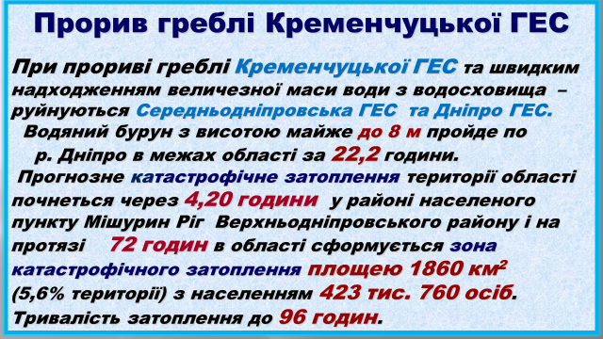

До населеного пункту Дніпропетровської області Мішурин Ріг, хвиля доходить до 10 метрів за 4 години 20 хвилин.
Необхідно провести повну евакуацію населення, яке потрапляє в зону катастрофічного затоплення.

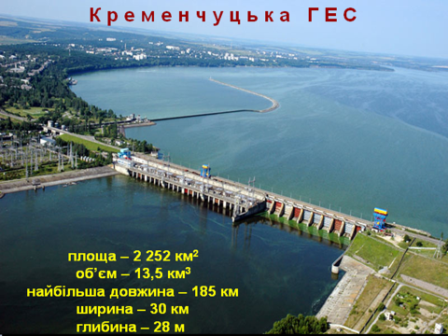

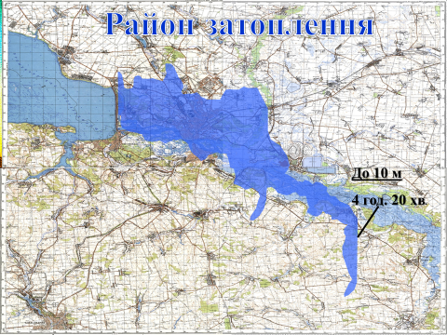

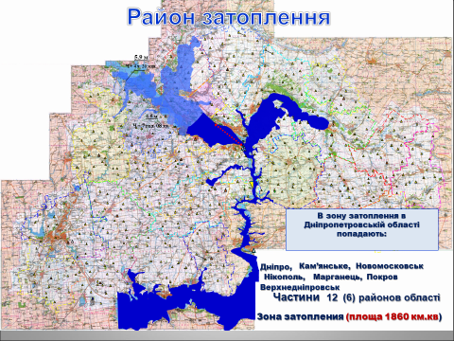

3. Дії керівництва органів влади, самоврядування, осіб керівного складу СГ, на яких покладені обов’язки у сфері ЦЗ, при підриві платини ГЕС та загрозі катастрофічного затоплення в умовах бойових дій

Голова комісії з питань ТЕБ та НС (керівник МОВВ, ОМСВ, коли комісія працює в умовах воєнного стану):

- встановлює зв’язок з вищестоящим головою комісії з питань ТЕБ та НС, отримує від нього вказівки;
- вводить в дію План реагування при катастрофічному затопленні,
проводить засідання членів комісії;
- організує попередження підприємств, установ, організацій, СГ та населення про наслідки катастрофічного затоплення їх прогнозування та ліквідацію;
- організує виконання заходів по проведенню евакуації працівників та населення при катастрофічному затопленні;
- через свого заступника та відповідального секретаря комісії доводить рішення комісії до виконавців.

Відповідальний секретар комісії з питань надзвичайних ситуацій:
- за вказівкою голови комісії з питань НС оголошує збір членів комісії, веде облік присутніх, протокол її засідання, разом з головою підписує протокол;
- готує проект наказу керівника СГ про введення в дію рішень комісії;
- доводить рішення комісії до виконавців за їх підписами та часом доведення, контролює їх виконання та доповідає голові комісії.

Голова комісії з питань НС:
- після збору у керівника СГ проводить засідання комісії;
- підписує протокол засідання комісії;
- доповідає голові районної (міської) комісії з питань ТЕБ та

- НС про рішення об’єктової комісії з питань НС;
- подає на підпис керівнику СГ проект його наказу про введення в дію рішень об’єктової комісії з питань НС.

Голова комісії з питань евакуації:
- дає доручення секретарю комісії зібрати її членів;
- після введення в дію наказом керівника Плану евакуації та рішення комісії з питань НС, уточнює завдання членам комісії;
- разом з членами комісії та керівниками підрозділів уточнює список працівників, які підлягають евакуації, з урахуванням рішення комісії з питань НС;
- з’ясовує з транспортною організацією час подання транспорту для евакуації працівників та майна СГ;
- розподіляє працівників СГ за транспортом, призначає старших на кожному автотранспорті та старшого автоколони;
- на пункті збору в безпечному районі організовує облік та розміщення працівників СГ, які прибули на цей пункт;
- доповідає голові вищестоящої комісії з питань евакуації про завершення евакуації.

Керівник спеціалізованої служби:
• Організувати порятунок людей, матеріальних цінностей, вжити заходів щодо запобігання збільшення наслідків затоплення;
• прогноз катастрофічного затоплення та організація робіт по зниженню можливих надзвичайних ситуацій;
• оповіщення керівників установ, організацій, об'єктів господарювання, командирів військових частин і населення;
• приведення в готовність органів управління і сил ЦЗ;
• аналіз можливої обстановки, проведення підготовчих заходів щодо зниження можливих втрат і збитків (обвалування різних споруд, укріплення дамб і мостів), приведення в готовність аварійно-технічних засобів, уточнення розрахунку сил і засобів на можливу евакуацію, визначення маршрутів евакуації, організація взаємодії.

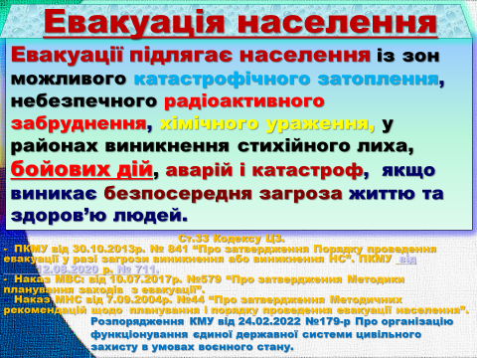

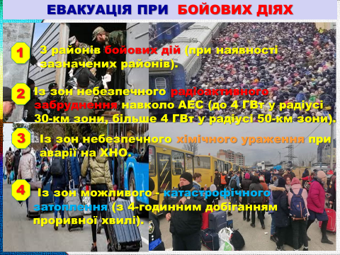

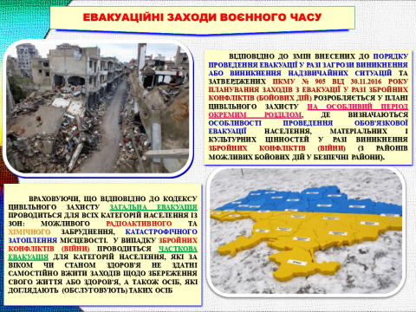

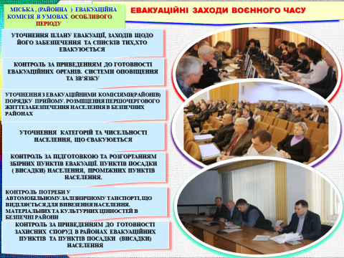

4. Рішення комісії з питань НС (варіант) СГ, що потрапляє в зону катастрофічного затоплення

- Провести евакуацію працівників СГ та підготовку коштовного майна та обладнання об’єктів СГ для евакуації в разі її об’явлення.
- З метою проведення евакуації:
  - визначити перелік та провести підготовку до евакуації документів, коштовного майна та обладнання.
Відповідальні: головний бухгалтер, заступник керівника СГ з матеріально-технічного забезпечення, керівники структурних підрозділів;
- визначити та підготувати транспорт для евакуації документів, майна та обладнання, порядок його завантаження, вивезення та зберігання в безпечному районі;
- уточнити виконання транспортних зобов’язань транспортної організації, яка організує евакуацію.
Відповідальний – заступник керівника СГ з матеріально-технічного забезпечення та голова комісії з питань евакуації.
- Встановити режим роботи СГ з мінімальною кількістю працівників та цілодобовим чергуванням керівного складу.
Відповідальні керівники підрозділів СГ.
- Працівників, яких можна вивільнити з процесу виробництва та обслуговування і які проживають з сім’ями в зоні катастрофічного затоплення, завчасно евакуювати в безпечний район.
Відповідальні - голова комісії з питань евакуації, керівники підрозділів СГ.
5. Посилаючись на те, що евакуація із зони катастрофічного затоплення може бути безповоротною, пропонувати працівникам СГ та членам їх сімей підготувати, для визначеного набору особистих речей, документів та харчів.

До уваги! Ці Методичні рекомендації не є нормативно-правовим актом, мають рекомендаційний характер та відображають основні правила поведінки населення під час ведення бойових дій щодо збереженя життя і здоров’я.

Список використаних джерел:

Кодекс цивільного захисту від 2.10.2012р. № 5403-VІ (Із змінами);
Закон України від 16.03.2000р. № 1550-ІІІ «Про правовий режим надзвичайного стану» (Із змінами);

Постанови Кабінету Міністрів України:
- від 17 червня 2015р. № 409 «Про затвердження Типового положення про регіональну та місцеву комісію з питань техногенно-екологічної безпеки і надзвичайних ситуацій» (Із змінами);
- від 30 жовтня 2013 р. № 841 «Про затвердження Порядку проведення евакуації у разі загрози виникнення або виникнення надзвичайних ситуацій техногенного та природного характеру» (Із змінами);
- від 14 березня 2018р. № 223 «Про затвердження Плану реагування на НС державного рівня».
● від 07 листопада 2018 р. № 934 «Про затвердження Порядку проведення обов’язкової евакуації окремих категорій населення в разі введення правового режиму воєнного стану».

